Chapitre 3
Actions mécaniques -Forces -

- Effets mécaniques
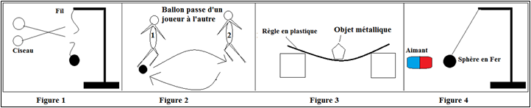
- Effet dynamique : le ciseau exerce une action mécanique sur le fil ; Avec le ciseau on coupe le fil la sphère tombe, la sphère se met en mouvement ; la terre attire la sphère vers le bas (figure1)
Le joueur rebondit le ballon ; le ballon change de direction (figure2) ; www.pc1.ma
- Effet statique : L’objet métallique exerce une action mécanique sur la règle : la règle est déformée (figure3);
L’aimant exerce une action mécanique sur la sphère en Fer ; la sphère est maintenue en équilibre (figure4);
- Types d’actions mécaniques :
- Action de contact : le ciseau exerce une action mécanique sur le fils en un point, on dit que cette action mécanique est de type : action de contact localisée.
L’objet métallique exerce une action mécanique sur la règle en plusieurs points (ou en une surface), on dit que cette action mécanique est de type : action de contact répartie.
- Action à distance :
L’aimant maintient la sphère en Fer en équilibre, il n’existe pas de contact entre le corps qui exerce l’action mécanique et celui qui l’a subit, on dit que cette action est de type : action à distance
- Notion de force
On modélise une action mécanique par une force, une force est toutes causes capable de bouger ou arrêter ou déformer un corps ; pour faire un bilan de force il faut choisir le système à étudier ;
Exemple le système à étudier est : la règle
Bilan des forces :
Force de contacte répartie : la force exercer par l’objet métallique sur la règle ;
Force à distance : force d’attraction exercée par le centre de la terre sur la règle ;

